Федеральное государственное автономное образовательное учреждение высшего образования

«Национальный исследовательский университет ИТМО»

Факультет программной инженерии и компьютерной техники

**Отчёт**

**по лабораторной работе №5**

**по дисциплине «Вычислительная математика»**

**Интерполирование функции**

Санкт-Петербург

~ 2024 ~

Многочлен Лагранжа

Многочлен Ньютона с разделенными разностями:

Первая интерполяционная формула Ньютона: 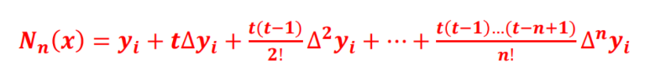

Вторая интерполяционная формула Ньютона:

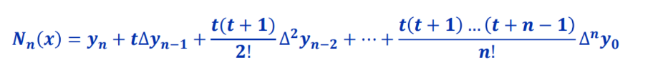

Вариант 7

1. Выбрать таблицу y = f(x)

|  |  |  |  |  |  |  |  |
| --- | --- | --- | --- | --- | --- | --- | --- |
| X | 0,5 | 0,55 | 0,6 | 0,65 | 0,7 | 0,75 | 0,8 |
| y | 1,5320 | 2,5356 | 3,5406 | 4,5462 | 5,55504 | 6,5559 | 7,5594 |

2. Таблица конечных разностей

|  |  |  |  |  |  |  |  |  |
| --- | --- | --- | --- | --- | --- | --- | --- | --- |
| № | Xi | Yi | Δyi | Δ2yi | Δ3yi | Δ4yi | Δ5yi | Δ6yi |
| 0 | 0,5 | 1,5320 | 1,0036 | 0,0014 | -0,0008 | -0,0012 | 0,0059 | -0,0166 |
| 1 | 0,55 | 2,5356 | 1,005 | 0,0006 | -0,002 | 0,0047 | -0,0107 |  |
| 2 | 0,6 | 3,5406 | 1,0056 | -0,0014 | 0,0027 | -0,006 |  |  |
| 3 | 0,65 | 4,5462 | 1,0042 | 0,0013 | -0,0033 |  |  |  |
| 4 | 0,7 | 5,5504 | 1,0055 | -0,002 |  |  |  |  |
| 5 | 0,75 | 6,5559 | 1,0035 |  |  |  |  |  |
| 6 | 0,8 | 7,5594 |  |  |  |  |  |  |

3. Значение для аргумента X1 при использовании интерполяционных формул Ньютона

При X1 = 0,751:

4. Значение для аргумента X2 при использовании интерполяционных формул Гаусса

Центральная точка a = 0,65 при этом X2 = 0,651 < 0,65 => используем первую формулу

При X2 = 0,651: t =